Дистанционное обучение на 22.05.2020 г.
Тема: Америка Кушма Штатлары.
1 задание : Эш дәфтәренең 35 битендәге 70 биремне эшләү.
2 задание : Эш дәфтәренең 35 битендәге 71 биремне эшләргә.
3 задание :Дәреслекнең 81-83 битләрендәге рәс. ярдәмендә АКШ ның күренекле урыннары белән танышу

Өй эше: Эш дәфтәренең 35 битендәге 72 биремне эшләргә.

Укытучы белән элемтә өчен телефон номеры +79046751266

23.05.2020 га дистанцион укыту.
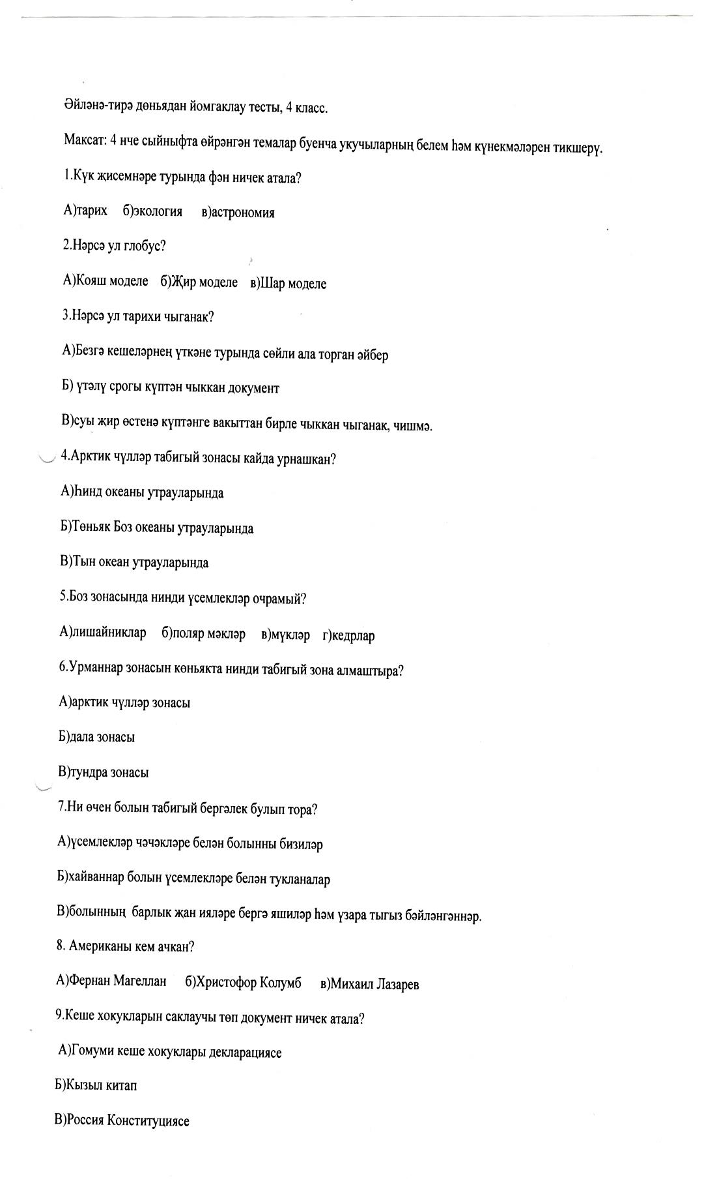
Тема: Йомгаклау контроль эше.
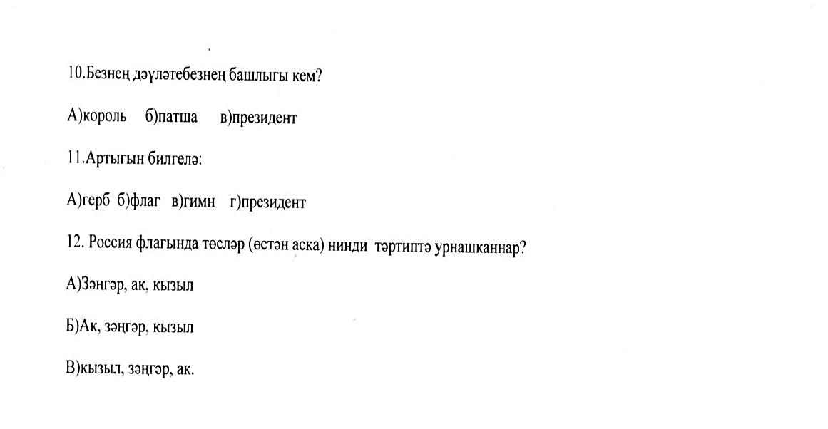

Өй эшен фотога төшереп 23.05.2020 +79046751266 телефон номерына җибәрергә

